Joobsheet 5

Percobaan 1: Nested IF untuk Mengecek Syarat Ujian Skripsi
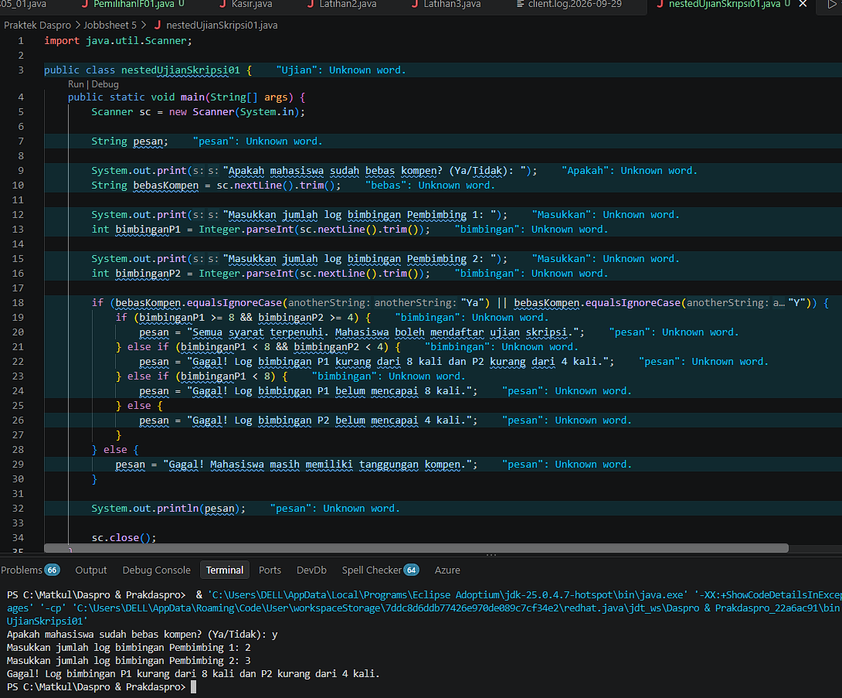

Jawaban:
Apa yang terjadi jika mahasiswa menjawab "No" pada pertanyaan bebas kompen? Mengapa demikian?
- Program akan langsung masuk ke blok else terluar dan menampilkan pesan: "Gagal! Mahasiswa masih memiliki tanggungan kompen". Hal ini terjadi karena syarat utama (bebasKompen.equalsIgnoreCase("Ya")) bernilai false, sehingga blok if bagian dalam tidak akan dievaluasi sama sekali.
Jelaskan maksud dari potongan kode if (bimbinganP1 >= 8 && bimbinganP2 >= 4)!
- Potongan kode tersebut memeriksa apakah jumlah log bimbingan P1 minimal 8 kali dan jumlah log bimbingan P2 minimal 4 kali. Operator && mengharuskan kedua kondisi bernilai true agar mahasiswa dapat dinyatakan memenuhi syarat.
Bagaimana alur pemeriksaan syarat mahasiswa dari awal sampai akhir? Jelaskan secara runtut untuk semua kondisi!
- Pemeriksaan Bebas Kompen (Level 1): Program mengecek apakah bebasKompen bernilai "Ya" (tanpa membedakan huruf kapital/kecil).
  - Jika Tidak (false), keluaran langsung: "Gagal! Mahasiswa masih memiliki tanggungan kompen".
  - Jika Ya (true), program berlanjut ke pemeriksaan bimbingan (Level 2).
- Pemeriksaan Bimbingan (Level 2):
  - Kondisi A (P1 >= 8 && P2 >= 4): Jika P1 $≥$ 8 dan P2 $≥$ 4 $→$ "Semua syarat terpenuhi. Mahasiswa boleh mendaftar ujian skripsi".
  - Kondisi B (P1 < 8 && P2 < 4): Jika P1 < 8 dan P2 < 4 $→$ "Gagal! Log bimbingan P1 kurang dari 8 kali dan P2 kurang dari 4 kali".
  - Kondisi C (P1 < 8): Jika hanya P1 < 8 (sedangkan P2 sudah $≥$ 4) $→$ "Gagal! Log bimbingan P1 belum mencapai 8 kali".
  - Kondisi D (else): Jika P1 sudah $≥$ 8 tetapi P2 < 4 $→$ "Gagal! Log bimbingan P2 belum mencapai 4 kali".

Percobaan 2: Operator Logika untuk Menentukan Akses WiFi
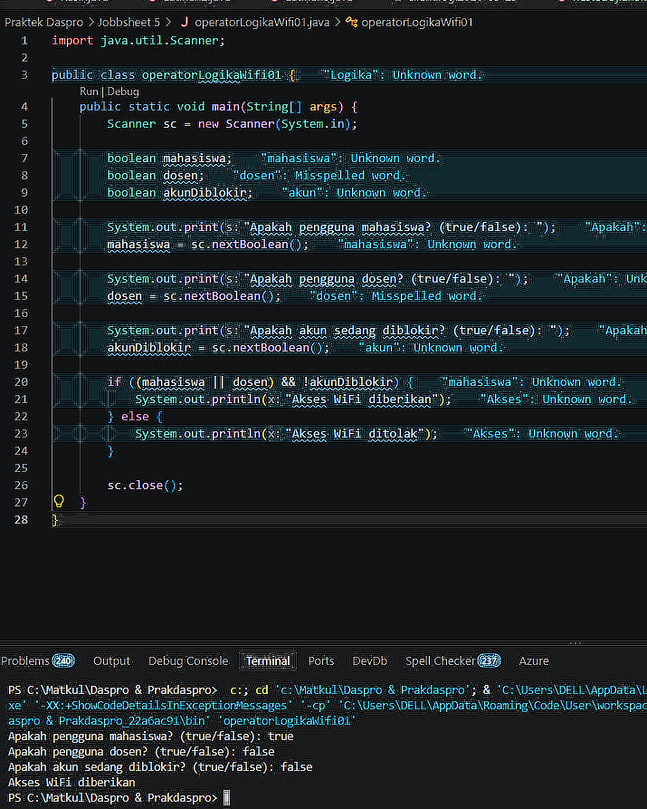

Jawaban
Jelaskan fungsi operator ||, &&, dan ! pada kondisi program tersebut!
- || (OR): Mengembalikan true jika setidaknya salah satu kondisi bernilai true (apakah pengguna mahasiswa ATAU dosen).
- && (AND): Mengembalikan true hanya jika kedua ekspresi di kiri dan kanannya bernilai true.
- ! (NOT): Membalikkan nilai boolean. !akunDiblokir berarti akun TIDAK diblokir (false menjadi true).
Mengapa pengguna dosen tetap dapat memperoleh akses ketika nilai mahasiswa = false?
- Karena ekspresi (mahasiswa || dosen) menggunakan operator ||. Meskipun mahasiswa bernilai false, selama dosen bernilai true, hasil dari (mahasiswa || dosen) tetap bernilai true.
Ubah operator || menjadi &&. Jalankan kembali program menggunakan data uji 1 dan 2. Apa yang terjadi dan mengapa?
- Hasil: Kedua uji coba akan menghasilkan "Akses WiFi ditolak".
- Alasan: Ekspresi menjadi (mahasiswa && dosen). Ini mewajibkan seseorang menjadi mahasiswa sekaligus dosen pada saat yang bersamaan (true untuk keduanya). Pada uji 1 (mahasiswa = true, dosen = false) dan uji 2 (mahasiswa = false, dosen = true), salah satu bernilai false sehingga syarat tidak terpenuhi.
Pada ekspresi mahasiswa || dosen, kapan kondisi dosen tidak perlu dievaluasi? Jelaskan berdasarkan short-circuit evaluation.
- Kondisi dosen tidak akan dievaluasi jika mahasiswa bernilai true.
- Penjelasan: Pada operator OR (||), jika operand pertama sudah true, hasil akhirnya dipastikan true tanpa memperdulikan operand kedua. Oleh karena itu, Java melakukan short-circuiting (penghentian evaluasi lebih awal) untuk efisiensi.
Pada ekspresi (mahasiswa || dosen) && !akunDiblokir, kapan kondisi !akunDiblokir tidak perlu dievaluasi? Jelaskan.
- Kondisi !akunDiblokir tidak dievaluasi jika ekspresi (mahasiswa || dosen) bernilai false (artinya pengguna bukan mahasiswa dan bukan dosen).
- Penjelasan: Pada operator AND (&&), jika operand kiri bernilai false, maka seluruh ekspresi sudah pasti false sehingga operand kanan (!akunDiblokir) tidak perlu diproses.

Percobaan 3: Nested IF dan Operator Logika untuk Menentukan Akses Laboratorium
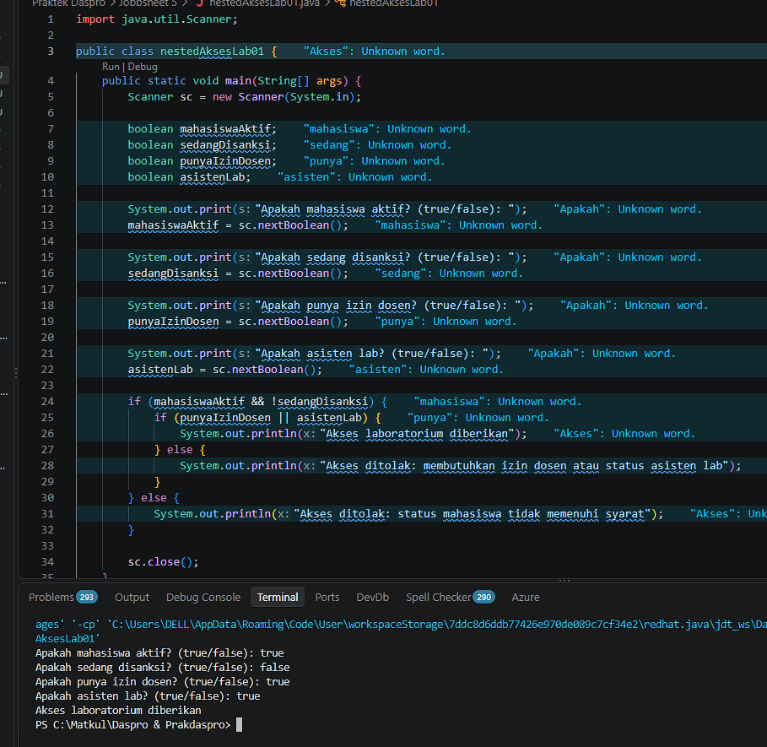

Jawaban
Mengapa pemeriksaan punyaIzinDosen || asistenLab ditempatkan di dalam IF pertama?
- Karena pemeriksaan tersebut merupakan syarat tingkat kedua (sekunder). Status kelayakan awal mahasiswa (harus aktif dan tidak disanksi) harus dikonfirmasi lebih dulu sebelum memeriksa peran/izin khusus yang dimilikinya.
Jelaskan fungsi operator &&, ||, dan ! pada program tersebut!
- &&: Memastikan status utama terpenuhi bersamaan (mahasiswaAktif bernilai true DAN sedangDisanksi bernilai false).
- ||: Membolehkan salah satu dari syarat sekunder terpenuhi (punya izin dosen ATAU merupakan asisten lab).
- !: Membalikkan status sedangDisanksi, sehingga kondisi bernilai true jika mahasiswa tidak disanksi.
Apakah syarat akses dapat ditulis menjadi satu kondisi: mahasiswaAktif && ! sedangDisanksi && (punyaIzinDosen || asistenLab)? Jelaskan apakah keputusan akses akhirnya sama.
- Ya, keputusan akhirnya sama. Apabila semua variabel dimasukkan dalam satu ekspresi tersebut, pemberian akses (true/false) akan persis sama.
Apa keuntungan menggunakan Nested IF pada kasus ini dibandingkan hanya satu IF jika sistem perlu menampilkan alasan penolakan yang berbeda?
- Keuntungannya adalah program dapat memberikan pesan spesifik mengenai penyebab penolakan. Dengan Nested IF, kita bisa membedakan penolakan akibat status kemahasiswaan (else luar) dengan penolakan akibat kurangnya izin/hak akses (else dalam). Jika hanya menggunakan satu IF, pesan penolakan akan bersifat umum.
Kombinasi masukan:
- Ditolak di level pertama: mahasiswaAktif = false, sedangDisanksi = false, punyaIzinDosen = true, asistenLab = true.
- Ditolak di level kedua: mahasiswaAktif = true, sedangDisanksi = false, punyaIzinDosen = false, asistenLab = false.
Tugas 1: Implementasikan flowchart yang telah Anda buat pada Latihan 2 Pertemuan 6 terkait sistem diskon toko buku ke dalam program Java. Program wajib menerapkan struktur pemilihan bersarang (Nested IF). Gunakan operator logika apabila diperlukan.
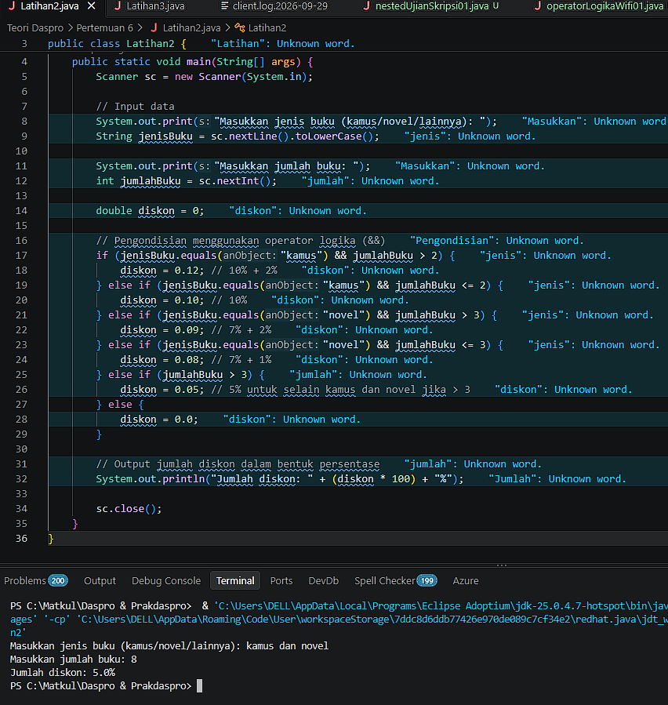

Tugas 2: Sistem Seleksi Calon Asisten Praktikum
